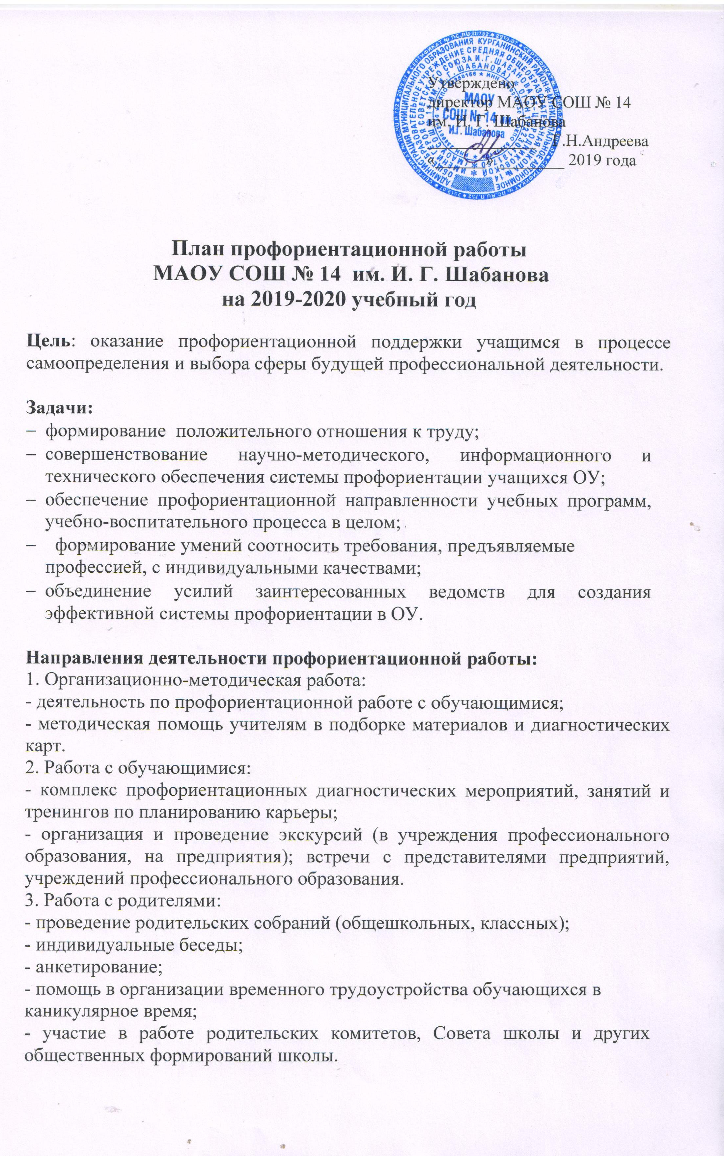
Утверждено директор МАОУ СОШ № 14
им. И. Г. Шабанова _____________ Г.Н.Андреева «______» ________ 2019 года

План профориентационной работы
МАОУ СОШ № 14 им. И. Г. Шабанова
на 2019-2020 учебный год

Цель: оказание профориентационной поддержки учащимся в процессе самоопределения и выбора сферы будущей профессиональной деятельности.

Задачи:
- формирование положительного отношения к труду;
- совершенствование научно-методического, информационного и технического обеспечения системы профориентации учащихся ОУ;
- обеспечение профориентационной направленности учебных программ, учебно-воспитательного процесса в целом;
- формирование умений соотносить требования, предъявляемые профессией, с индивидуальными качествами;
- объединение усилий заинтересованных ведомств для создания эффективной системы профориентации в ОУ.

Направления деятельности профориентационной работы:
1. Организационно-методическая работа:
- деятельность по профориентационной работе с обучающимися;
- методическая помощь учителям в подборке материалов и диагностических карт.
2. Работа с обучающимися:
- комплекс профориентационных диагностических мероприятий, занятий и тренингов по планированию карьеры;
- организация и проведение экскурсий (в учреждения профессионального образования, на предприятия); встречи с представителями предприятий, учреждений профессионального образования.
3. Работа с родителями:
- проведение родительских собраний (общешкольных, классных);
- индивидуальные беседы;
- анкетирование;
- помощь в организации временного трудоустройства обучающихся в каникулярное время;
- участие в работе родительских комитетов, Совета школы и других общественных формирований школы.

Основные принципы
Поскольку объектом профориентационной деятельности является процесс социально-профессионального самоопределения человека, определены группы принципов, которыми руководствуется школа:
1) Систематичность и преемственность, то есть профориентационная работа не ограничивается работой только со старшеклассниками. Она ведется с первого по выпускной класс с учетом возрастных запросов и особенностей детей.
2) Дифференцированный и индивидуальный подход к обучающимся в зависимости от возраста и уровня сформированности их интересов, от различий в ценностных ориентациях и жизненных планах, от уровня успеваемости.
3) Оптимальное сочетание массовых, групповых и индивидуальных форм профориентационной работы с уобучающимися и их родителями.
4) Взаимосвязь школы, семьи, профессиональных учебных заведений, центров профориентации молодежи, службы занятости, администрации сельского поселения.
5) Связь профориентации с жизнью (перспективы развития профессии, района, края; пути получения квалификации)

Реализация плана предусматривает активное участие педагогов, родителей учащихся общеобразовательного учреждения, работодателей, сотрудников центра занятости населения и иных заинтересованных лиц в проведении профориентационных мероприятий, направленных на подготовку востребованных в регионе профессиональных кадров.
Профессиональная ориентация в школе - это система учебно-воспитательной работы, направленной на усвоение обучающимися необходимого объёма знаний о социально-экономических и психофизических характеристиках профессий. Для благополучия общества необходимо, чтобы каждый выпускник школы находил, возможно, более полное применение своим интересам, склонностям, не терял напрасно время, силы, средства в поисках своего места в системе общественного производства, на котором мог бы принести наибольшую пользу и получить глубокое удовлетворение от своего труда.
В школе профориентационная работа проводится администрацией учреждения, классными руководителями, учителями-предметниками, узкими специалистами.
План работы осуществляется поэтапно с учетом возрастных особенностей учащихся, преемственности в содержании, формах и методах работы в начальной, основной школе.

Основными направлениями профориентационной работы в школе являются:
- Профессиональная информация: включает в себя сведения о мире профессий, личностных и профессионально важных качествах человека, существенных для самоопределения, о системе учебных заведений и путях получения профессии, о потребностях общества в кадрах.
- Профессиональное воспитание: включает в себя формирование склонностей и профессиональных интересов школьников. Сущность педагогической работы по профессиональному воспитанию заключается в том, чтобы побуждать учащихся к участию в разнообразных формах учебной и внеклассной работы, общественно-полезному и производственному труду, к активной пробе сил. Важно, чтобы школьник пробовал себя в самых различных видах деятельности.

Профессиональная консультация: изучение личности учащегося, носит индивидуальный характер. Классный руководитель может использовать такие методы работы как наблюдение за деятельностью и развитием учащихся, изучение результатов их учебной и внеучебной деятельности, анкетирование, составление психолого-педагогических характеристик учащихся.

Формы работы:
- профориентационные уроки;
- экскурсии;
- классный час по профориентации;
- встречи со специалистами;
- профессиографические исследования;
- родительские собрания по профориентационной тематике

Формы взаимодействия с учащимися школы с целью профориентации:
- участие в предметных олимпиадах;
- участие в конкурсах, проектах, мероприятиях, соревнованиях различной направленности;
- анкетирование и тестирование старшеклассников;
- профориентационные опросники;
- профориентационные игры.

Мероприятия, ориентированные на профориентацию школьников:
- экскурсии на предприятия и в организации с целью ознакомления;
- посещение выставок-ярмарок учебных мест, организованных учебными заведениями;
- посещение учреждений профессионального образования в Дни открытых дверей;
- содействие временному трудоустройству обучающихся во время каникул;
- расположение информационных материалов по профориентации на школьном сайте.

№ п/п | Мероприятия | Участники | Сроки проведения | Ответственный
1. Организационно-информационная деятельность
 | Оформление стендов, наглядных пособий, плакатов, методических материалов |  | сентябрь | Заместитель директора по УР
 | Координирование работы педагогического коллектива |  | в течение года | Администрация
 | Проведение анализа результатов профориентации за прошлый год, выявление трудоустройства и поступления в учреждения среднего профессионального образования выпускников 9 классов. |  | август-сентябрь | Администрация, классные руководители
 | Осуществление взаимодействия с учреждениями профессионального образования г. Курганинска, г. Лабинска, г. Армавира |  | в течение года | Администрация
2. Информационно-консультационная деятельность с педагогическими работниками
 | Оказание помощи в разработке, организации и проведении воспитательных мероприятий | Классные руководители | в течение года | Заместитель директора по ВР
 | Профконсультации для учителей по изучению личности школьника:  «Изучение личностных особенностей и способностей учащихся»,  «Изучение склонностей и интересов»,  «Изучение профессиональных намерений и планов учащихся». | Классные руководители | в течение года | Заместитель директора по УР, психолог
 | Посещение открытых мероприятий по профориентации в ОУ, с целью обмена опытом. | Педагоги | по графику | Зам. директора по УР
 | Проведение внеклассных мероприятий по профориентации | Педагоги | по графику | Зам. директора по УР, ВР
 | Семинар-практикум для классных руководителей «Особенности профориентационной работы в школе. Цель- обмен опытом. | Классные руководители | март | Социальный педагог
3. Профориентационные мероприятия с обучающимися
 | Итоги поступления учащихся, анализ поступления учащихся в учреждения профессионального образования | 9 | Сентябрь | Зам. директора по УР
 | Выявление выбора предпочтений обучающихся предметных курсов | 9 | сентябрь | зам. директора по УР
 | Профориентационное мероприятие со специалистами ГКУ КК «Центр занятости населения Курганинского района» «Я выбираю профессию» | 8 | сентябрь | социальный педагог
 | Мир профессий, или Какую дверь открыть | 9 | по графику | классные руководители
 | Участие в проекте «Билет в будущее» | 8-11 | в течение года | зам. директора по УР, учитель информатики
 | Диагностика по профориентации обучающихся «Изучение направленности, профессиональных интересов и склонностей обучающихся» | 8-9 | в течение года | психолог
 | День по профориентации, посвященный Дню Матери. Выставка рисунка «Моя милая мама», беседа «Успешная женщина» | 1-11 | ноябрь
 | Организация и проведение классных часов по профориентации | 1-11 | по плану | классные руководители
 | Организация уроков по теме «Мир профессий» | 8-9 | в течение года | классные руководители
 | Вовлечение обучающихся в общественно-полезную деятельность в соответствии с познавательными и профессиональными интересами: обеспечение участия в проектно-исследовательской деятельности (конкурсах, выставках, фестивалях) | 1-9 | в течение года | администрация, учителя-предметники
 | Организация и проведение занимательных викторин и бесед с использование медиатеки | 1-9 | в течение года | администрация, библиотекарь
 | Организация экскурсий на предприятия | 1-9 | в течение года | администрация, классные руководители
 | Тренинги для учащихся | 7-9 | в течение года | песихолог
 | Деловая игра «Перспектива успеха» | 9 | по плану | классные руководители
 | Организация и проведение встреч с представителями  различных профессий. | 1-9 | в течение года | администрация, классные руководители
 | Обеспечение участия обучающихся в днях открытых дверей учреждений среднего профессионального и высшего образования | 8-9 | в течение года | администрация, классные руководители
 | Организация деятельности по созданию портфолио выпускников школы | 1-9 | в течение года | классные руководители
 | День по профориентации, посвященный Дню защитника Отечества. Экскурсия в воинскую часть. | 7-11 | февраль | администрация, учитель ОБЖ
 | День по профориентации, посвященный Международному женскому дню | 1-9 | март | администрация, классные руководители
 | Деловая игра «Свой бизнес» | 9 | в течение года | классные руководители
 | Ярмарка учебных мест «Куда пойти учиться». Презентации, профориентационные игры. | 9-11 | март | администрация, классные руководители
 | Беседа с элементами игры «Все работы хороши, выбирай на вкус» | 8-9 | апрель | библиотекарь
 | Проектирование профессионального жизненного пути. | 9 | в течение года | классные руководители
 | День по профориентации, посвященный Дню Победы. Профориентационная военно-патриотическая акция «Военная профессия – достойный выбор», классные часы «Герои живут рядом» | 1-11 | май | администрация, классные руководители
 | Содействие временному трудоустройству обучающихся во время каникул (совместно с Центром занятости). | 8 | май-август | заместитель директора по ВР, социальный педагог
4. Профориентационная деятельность с родителями
 | Проведение индивидуальных консультаций с родителями по проблемам выбора элективных курсов по учебным предметам | 8-9 | сентябрь | администрация, классные руководители
 | Привлечение родителей к участию в проведении экскурсий на предприятия и учреждения среднего профессионального и высшего образования. | 8-9 | в течение года | администрация, классные руководители
 | Проведение родительских собраний:  «Роль семьи в профессиональном самоопределении» для учащихся 8-11 классов;  «Анализ рынка труда и востребованности профессий в регионе» для учащихся 9 класса. | Родители | Ноябрь, апрель | администрация, классные руководители, учителя-предметники
 | Проведение индивидуальных консультации с родителями по вопросу выбора учащимися элективных курсов, профессий, а также по другим проблемам профориентации. | Родители | По факту обращения | администрация, классные руководители, учителя-предметники
 | Привлечение родителей к проведению классных часов. | Родители | в течение года | классные руководители

 | Экскурсии (по графику в течение года)
1 | Мир профессий. Человек и техника. Экскурсия в МТМ ООО «Сельхоз-Галан».
2 | Мир профессий. Человек на производстве. Экскурсия в колбасный цех ИП «Мурзенко», ИП торговое предприятие «Дубрава».
3 | Мир профессий. Почтовая связь в нашей стране. Экскурсия в отделение связи ст-цы Родниковской.
4 | Мир профессий. Чтобы люди были красивыми. Парикмахер. Визажист. Экскурсия в парикмахерскую.
5 | Мир профессий. На страже закона. Встреча с инспекторами ОПДН.
6 | Мир профессий. Библиотекарь. Экскурсия в станичную и школьную библиотеки.
7 | Мир профессий. Пекарь. Экскурсия на пекарню ИП «Данчев», общепит «Фортуна»
8 | Мир профессий. Когда на весах лекарства. Фармацевт. Врач. Экскурсия в Родниковскую участковую больницу, аптеку.
9 | Мир профессий. Продавец. Экскурсия в магазин «Магнит», «Пятерочка»
10 | Экскурсии в техникумы г. Курганинска, Лабинска на «Дни открытых дверей».

